УРОК №______ 8 класс Дата проведения______
ТЕМА: Внутренняя среда организма. Состав крови, клетки крови, их строение и функции..
Цель урока: ознакомить учащихся с особенностями клеток крови, их строением и выполняемыми функциями; развивать логическое мышление и мировоззрение, память, навыки самостоятельной работы; воспитывать бережное отношение к собственному организму.
Методы активизации мыслительной деятельности: проблемные вопросы, работа в группах, электронная презентация,
Ожидаемый результат: знают состав крови, умеют давать характеристику форменных элементов по плану, понимают значение гомеостаза для здоровья организма; умеют работать самостоятельно, структурируют материал из учебника в таблицы и схемы.
Оборудование: электронная презентация, интерактивная доска.
Тип урока: комбинированный

ХОД УРОКА
- Орг. момент. План урока. Постановка целей.
- Актуализация знаний о внутренней среде организма, СОСТАВЕ и функциях КРОВИ (Работа в случайных группах): 10 минут 3 группы
- Группа - что такое внутренняя среда организма, каково ее значение?
- Группа – какой состав имеет кровь? Что такое лимфа и как она образуется?
- Какие функции выполняет кровь?
- Выступления спикеров групп. Взаимооценка работы групп.
- Формулирование выводов о внутренней среде организма, ее значении.
- Введение в новую тему «Состав крови: форменные элементы»
- Кровь состоит из плазмы и форменных элементов: эритроцитов, лейкоцитов, тромбоцитов. Все клетки крови имеют определенное строение и выполняют определенные функции. Просмотр презентации Комментарии учителя.
- Самостоятельная работа с учебником (с. 102-107). Выполнение лабораторной работы №10 «Микроскопическое строение крови»
Цель: выяснить строение и функции клеток крови
Оборудование: микроскопы, микропрепараты клеток крови
- Рассмотрите форменные элементы крови: эритроциты, лейкоциты, тромбоциты. Выясните строение и функции каждого вида клеток.
- Заполните таблицу:
Название клеток  крови | Эритроциты | Лейкоциты | Тромбоциты
Строение клетки (форма, размер и др.)
Количество в 1 мм3
Выполняемая функция
Продолжительность жизни
Место образования
Место разрушения
Рисунок

- Сделайте вывод о проделанной работе. Какое значение имеют форменные элементы в жизнедеятельности организма?

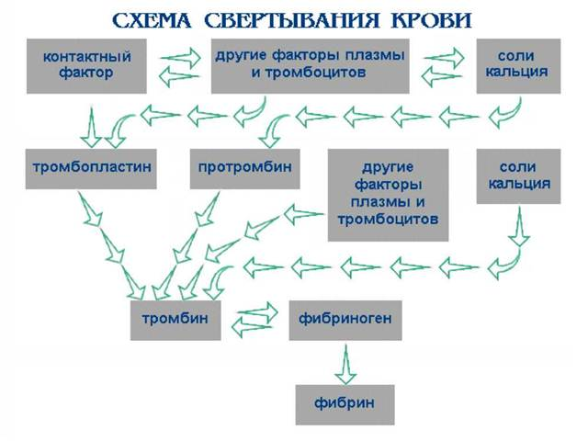
- Текущий контроль, первичное закрепление материала (проверка понимания) 5-7 мин.
Нейтрофилы, эозинофилы, базофилы (зернистые лейкоциты)
Моноциты (лимфоцит увеличивается и превращается в моноцит который может стать макрофагом.
«Снежный ком» по основным понятиям темы.
- Итоговый контроль, анализ работы на уроке
- Д/З П.28-30, записать в тетрадь значение терминов после $ (c. 103, 105, 107)
- Рефлексия. Самооценивание в листе самооценки

ЛИСТ САМООЦЕНКИ
Ученика (цы)________ класса Дата:_____________________
ФИ_______________________________________________________________________

Дескрипторы: 5 баллов – Знаю хорошо и могу рассказать;
4 балла – знаю, но рассказать не могу; 3 балла – понятно не все, затрудняюсь отвечать; 2 балла – стараюсь, но испытываю большие затруднения; 1 балл – стараюсь, но ничего не могу понять; 0 баллов - ничего не знаю по данной теме
Критерии | Внутренняя среда организма | Состав крови | Функции крови | Работа в группе | Новая тема: форменные элементы крови | Лабораторная работа | Итоговая оценка (сумму всех оценок /6)
Самоценка
Оценка группы
Оценка учителя

ЛИСТ САМООЦЕНКИ
Ученика (цы)________ класса Дата:_____________________
ФИ_______________________________________________________________________

Дескрипторы: 5 баллов – Знаю хорошо и могу рассказать;
4 балла – знаю, но рассказать не могу; 3 балла – понятно не все, затрудняюсь отвечать; 2 балла – стараюсь, но испытываю большие затруднения; 1 балл – стараюсь, но ничего не могу понять; 0 баллов - ничего не знаю по данной теме
Критерии | Внутренняя среда организма | Состав крови | Функции крови | Работа в группе | Новая тема: форменные элементы крови | Лабораторная работа | Итоговая оценка (сумму всех оценок /6)
Самоценка
Оценка группы
Оценка учителя

ЛИСТ САМООЦЕНКИ
Ученика (цы)________ класса Дата:_____________________
ФИ_______________________________________________________________________

Дескрипторы: 5 баллов – Знаю хорошо и могу рассказать;
4 балла – знаю, но рассказать не могу; 3 балла – понятно не все, затрудняюсь отвечать; 2 балла – стараюсь, но испытываю большие затруднения; 1 балл – стараюсь, но ничего не могу понять; 0 баллов - ничего не знаю по данной теме
Критерии | Внутренняя среда организма | Состав крови | Функции крови | Работа в группе | Новая тема: форменные элементы крови | Лабораторная работа | Итоговая оценка (сумму всех оценок /6)
Самоценка
Оценка группы
Оценка учителя

Лабораторная работа №10 «Микроскопическое строение крови»
Цель: выяснить строение и функции клеток крови
Оборудование: микроскопы, микропрепараты клеток крови
- Рассмотрите форменные элементы крови: эритроциты, лейкоциты, тромбоциты. Выясните строение и функции каждого вида клеток.
- Заполните таблицу:
Название клеток  крови | Эритроциты | Лейкоциты | Тромбоциты
Строение клетки (форма, размер и др.)
Количество в 1 мм3
Выполняемая функция
Продолжительность жизни
Место образования
Место разрушения
Рисунок

- Сделайте вывод о проделанной работе. Какое значение имеют форменные элементы в жизнедеятельности организма?

Лабораторная работа №10 «Микроскопическое строение крови»
Цель: выяснить строение и функции клеток крови
Оборудование: микроскопы, микропрепараты клеток крови
- Рассмотрите форменные элементы крови: эритроциты, лейкоциты, тромбоциты. Выясните строение и функции каждого вида клеток.
- Заполните таблицу:
Название клеток  крови | Эритроциты | Лейкоциты | Тромбоциты
Строение клетки (форма, размер и др.)
Количество в 1 мм3
Выполняемая функция
Продолжительность жизни
Место образования
Место разрушения
Рисунок

- Сделайте вывод о проделанной работе. Какое значение имеют форменные элементы в жизнедеятельности организма?

